Министерство науки и высшего образования Российской Федерации

Федеральное государственное бюджетное образовательное учреждение высшего образования

«Рязанский государственный радиотехнический университет

имени В.Ф. Уткина»

Кафедра ВПМ

Отчёт о лабораторной работе №7

Тема: «Знакомство с файловой системой LINUX»

По дисциплине

«Операционные системы»

Выполнила ст. гр. 135

Кузнецова М.А.

Проверил

Коротаев А.Т.

Рязань 2023

Цель работы

Ознакомится с файловой системой Linux

Ход работы

1. Авторизация в консоли (Рисунок 1).

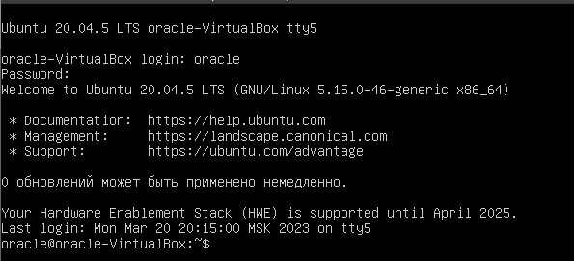

Рисунок 1 – Авторизация

1. Определение текущего каталога (Рисунок 2).



Рисунок 2 – Определение каталога

1. Переход в корневой каталог и возвращение обратно (Рисунок 3).



Рисунок 3 – Переходы

1. Вывод содержимого домашнего каталога на экран в виде таблицы (Рисунок 4).

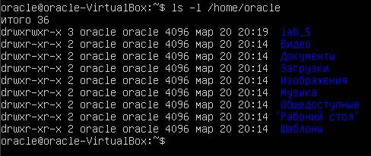

Рисунок 4 – Таблица

1. П. 4, но с добавлением скрытых файлов и каталогов (Рисунок 5).

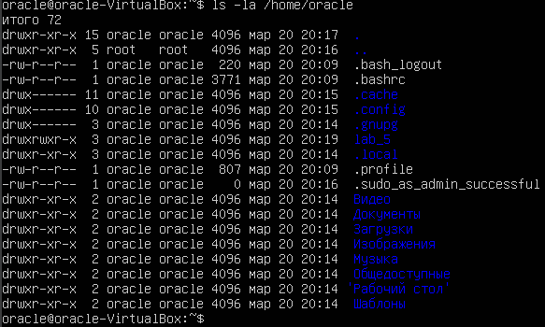

Рисунок 5 – Таблица

1. В домашнем каталоге создать каталог lab_4 и поместить в него архивный файл files_lab_4.tar (Рисунок 6).



Рисунок 6 – Создание каталога и файла

1. В каталоге lab_4 создание текстовых файлы с именами file_1 file_2 и наполнение их произвольными символами в несколько строк (рисунок 7).

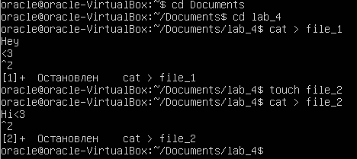

Рисунок 7 – Создание файлов

1. Сравнение содержимого этих файлов утилитами cmp (рисунок 8) и diff (рисунок 9).

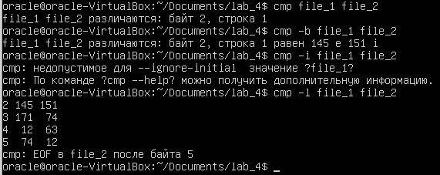

Рисунок 8 – Сравнение с помощью утилиты cmp

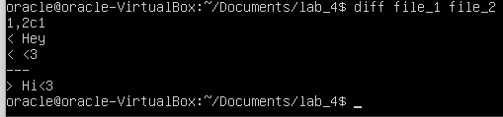

Рисунок 9 – Сравнение с помощью утилиты cmp

1. В каталоге lab_4 создание каталогов lab_4_1 и lab_4_2. В каталоге lab_4_1 создание пустых файлов file_2 и file_3. В каталоге lab_4_2 создание пустого файла file_4. Создание символьных и жестких ссылок (рисунок 10, 11).

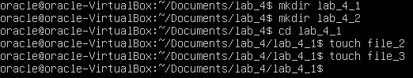

Рисунок 10 – Создание каталогов и файлов

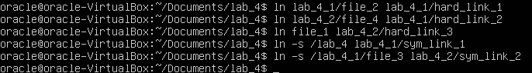

Рисунок 11 – Создание ссылок

1. Распаковка архивного файла files_lab_4.tar с помощью утилиты tar (рисунок 12).



Рисунок 12 – Распаковка

1. Воспользоваться утилитой file для определения типа каждого файла, находящегося в каталоге files_lab_4 (рисунок 13).

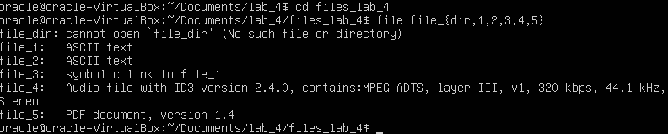

Рисунок 13 - Использование утилиты file

1. Создание с помощью утилиты tar в каталоге lab_4 архивного файла с именем arch_file, содержащего: все файлы из каталога files_lab_4; архивный файл files_lab_4.tar; файлы sym_link_1,sym_ink_2, hard_link_1 (рисунок 14).

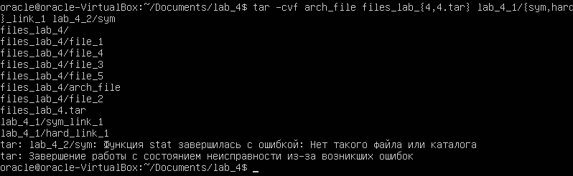

Рисунок 14 – Утилита arch_file

1. Исследование работы утилит gzip на созданном в п. 11 архивном файле (рисунок 15).   
   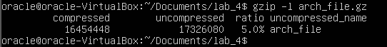

Рисунок 15 – Использование утилиты gzip

1. Проверка на целостность полученного архивного файла (рисунок 16).



Рисунок 16 – Проверка файлов на целостность

15. Из каталога files_lab_4 выбор самого большого по размеру файла (рисунок 17) и расщепление его:

- на 150 частей с префиксом part_1_ (рисунок 17, 18).

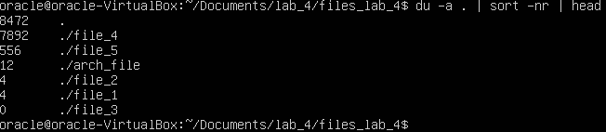

Рисунок 17 – Сортировка файлов по размеру и расщепление их

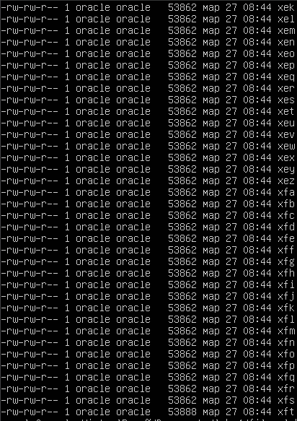

Рисунок 18 - Расщепления файла на 150 частей

- на блоки размером 200 Кбайт

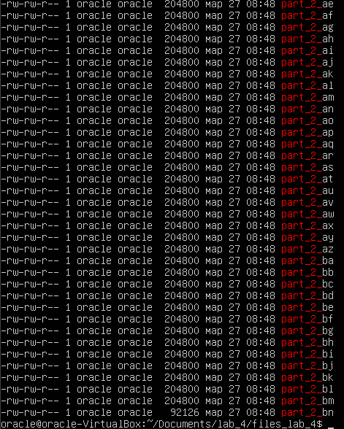

Рисунок 19 – Расщепление файла на блоки



Рисунок 20 – Конкатенация частей

Вывод

В ходе выполнения работы были приобретены навыки работы с файловой системой в операционной системе Linux